

Estado do Tocantins

Poder Legislativo

REQUERIMENTO Nº

EXCELENTÍSSIMO SENHOR PRESIDENTE DA ASSEMBLEIA LEGISLATIVA DO ESTADO DO TOCANTINS

*Requer ao Presidente da Assembleia Legislativa do Tocantins o envio de expediente ao Senhor Secretário de Educação, Juventude e Esportes, solicitando as informações sobre o plano de retomada das aulas no Tocantins.*

O Deputado que o presente subscreve vem nos termos regimentais desta Augusta Casa de Leis, após anuência do Plenário vem requerer a Vossa Excelência o envio de expediente ao Senhor Secretário de *Educação, Juventude e Esportes, solicitando as informações sobre o plano de retomada das aulas no Tocantins.*

**JUSTIFICATIVA**

É importante que as aulas sejam retomadas, garantindo aos alunos um ensino de qualidade. Também requer atenção a forma como as aulas perdidas serão repostas ao longo do ano letivo, bem como as medidas sanitárias que serão tomadas, objetivando evitar a disseminação da COVID-19.

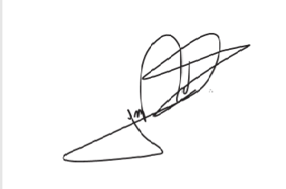

JORGE FREDERICO

Deputado Estadual